附表六 槽輪效率η_{ν}
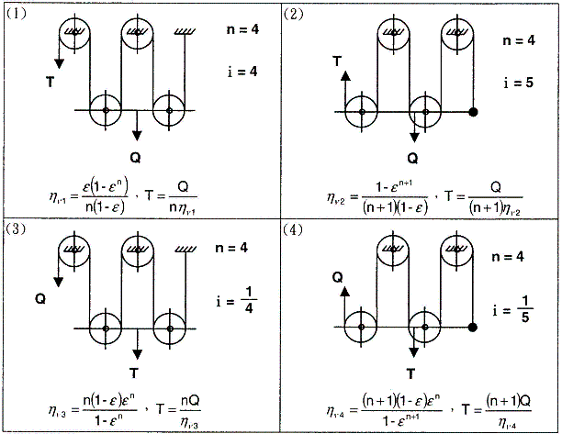
備註：式中之n、T、Q、i、ε、η_{ν}分別表示下列之值：
n：槽輪數
T：拉力
Q：荷重
I：T與Q之速度比＝ | T之速度
I：T與Q之速度比＝ | Q之速度
ε：鄰近鋼索與鋼索之張力比
η_{ν}：槽輪效率

滑動軸承（Sliping bearing）（ε=0.96）
槽輪數  η_{ν} | 1 | 2 | 3 | 4 | 5 | 6 | 7 | 8 | 9 | 10 | 11 | 12
η_{ν1} | 0.960 | 0.941 | 0.922 | 0.904 | 0.886 | 0.869 | 0.852 | 0.836 | 0.820 | 0.804 | 0.789 | 0.775
η_{ν2} | 0.980 | 0.961 | 0.942 | 0.923 | 0.905 | 0.888 | 0.871 | 0.854 | 0.838 | 0.822 | 0.807 | 0.792
η_{ν3} | 0.960 | 0.940 | 0.921 | 0.902 | 0.883 | 0.865 | 0.847 | 0.829 | 0.811 | 0.793 | 0.776 | 0.758
η_{ν4} | 0.980 | 0.959 | 0.940 | 0.920 | 0.901 | 0.882 | 0.863 | 0.845 | 0.827 | 0.809 | 0.791 | 0.774

滾珠－滾子軸承（ball and roll bearing）（ε＝0.98）
槽輪數  η_{ν} | 1 | 2 | 3 | 4 | 5 | 6 | 7 | 8 | 9 | 10 | 11 | 12
η_{ν1} | 0.980 | 0.970 | 0.961 | 0.951 | 0.942 | 0.932 | 0.923 | 0.914 | 0.905 | 0.896 | 0.888 | 0.879
η_{ν2} | 0.990 | 0.980 | 0.970 | 0.961 | 0.951 | 0.942 | 0.932 | 0.924 | 0.915 | 0.906 | 0.897 | 0.688
η_{ν3} | 0.980 | 0.970 | 0.960 | 0.951 | 0.941 | 0.931 | 0.922 | 0.912 | 0.903 | 0.893 | 0.885 | 0.875
η_{ν4} | 0.990 | 0.980 | 0.970 | 0.960 | 0.950 | 0.941 | 0.931 | 0.921 | 0.912 | 0.902 | 0.893 | 0.883

